

|  |  |  |  |  |  |  |  |  |
| --- | --- | --- | --- | --- | --- | --- | --- | --- |
|  | | | | | | | | |
|  | | זיכרון עולם | | | | |  | |
|  |  | | | | | | |  |
|  | | | |  |  | | | |
|  | | | | אורי שניידר |  | | | |
|  | | | | 14 בנובמבר 2024  —  ספר פרויקט  —   |  | | | |
|  | | |  | | |  | | |

Contents

מבוא 4

הפרויקט 5

שם: 5

הלוגו: 5

תיאור כללי: 6

מטרות המערכת 7

1. הנצחה ושימור זיכרון הנפטרים: 7

2. ניהול וסנכרון לימוד משניות: 7

3. חיפוש נפטרים: 7

המצב הקיים מול מצב השוק 8

סקירת המצב הקיים: 8

בזיכרון עולם: 8

מבנה המערכת 9

מבנה: 9

שכבת צד לקוח: 10

הקדמה: 10

טכנולוגיות בשכבת צד לקוח: 10

טכנולוגיות: 10

שכבת צד שרת: 11

הקדמה: 11

מבנה: 11

תרשים: 11

טכנולוגיות: 11

שכבת דאטה בייס: 13

הקדמה: 13

סוג מבנה נתונים: 13

תרשים: 13

טכנולוגיות: 14

ממשק משתמש ומסכי המערכת 15

הקדמה: 15

תרשים דפי המערכת: 15

דף הבית: 16

דף חיפוש נפטרים: 17

דף זיכרון: 18

דף המשניות שלי 21

דף הוספת נפטר 24

אזור אישי: 24

ניהול נפטרים: 26

**תיאור:** 26

עמוד הרשמה והתחברות: 27

אבטחת מידע 30

מבוא: 30

אבטחה: 30

גיבוי: 31

פיתוחים עתידים 32

תודות 33

|  |  |  |  |  |  |  |  |  |
| --- | --- | --- | --- | --- | --- | --- | --- | --- |
|  |  | | |  |  | | |  |
|  | מבוא | | | | | | |  |
|  |  | | |  |  | | |  |
|  |  | |  | | |  | |  |
|  |  |  | לימוד משניות לעילוי נשמת הנפטרים הוא מעשה בעל ערך רב. על פי המסורת היהודית, כל משנה הנלמדת מרוממת את נשמתם בעולם האמת, מאירה את דרכם ומעניקה להם מנוחה נכונה במרומים.  בימים שאבי היה חולה ולאחר פטירתו נחשפתי לצורך בפלטפורמה מאורגנת ללימוד משניות,  נוכחתי לראות שכיום אין מערכת שמאפשרת תיאום וסנכרון בין הלומדים, ואז נולד "זיכרון עולם".  "זיכרון עולם" מציע פלטפורמה ייחודית להנצחת זכר יקיריהם של משפחות וחברים, המשלבת לימוד משניות עם הנצחה אישית דרך תמונות, סיפורים וזיכרונות. המערכת מאפשרת מעקב מסודר אחר המשניות הנלמדות, ומבטיחה שכל משנה נלמדת באופן מתואם וללא כפילויות. | | |  |  |  |
|  | | | | |
|  |  |  |  |
|  |  |

|  |  |  |  |  |  |  |
| --- | --- | --- | --- | --- | --- | --- |
|  | | הפרויקט | | |  | |
|  | |  |  |  |  | |
|  |  | | | | |  |

## שם:

"זיכרון עולם".

השם "זיכרון עולם" נבחר כדי לשקף את המהות של הפרויקט ואת ערכיו.

זיכרון לעולם הוא על ידי לימוד התורה שבה אנו מחברים בין העולם הזה לבין העולם הרוחני

כשאנו לומדים משניות לעילוי נשמתם, אנו לא רק שומרים על זכרם חיים בליבנו,אלא גם מעניקים

לנפטרים זכות רוחנית שתלווה את נשמתם לנצח.

## הלוגו:



הלוגו של הפרויקט "זיכרון עולם" נוצר בהשראת הערכים של זיכרון, למידה והנצחה. במרכז הלוגו מוצגת **ספר פתוח** המייצג את הלמידה והחיבור למורשת היהודית דרך לימוד משניות. מתוך הספר, ניצב **נר דולק**, כסמל לנשמות יקירינו העולים על ידי לימוד המשניות,

מצידי הנר מוצגים **שני עצים עם עלים כתומים**, המסמלים את מחזור החיים – העצים משמשים כתזכורת למחזוריות ולנשמות שעוברות מדור לדור.

## תיאור כללי:

האתר "זיכרון עולם" מאפשר למשפחות וחברים של נפטרים להנציח את זכרם באמצעות סיפורים ולימוד משניות לעילוי נשמתם.

הפלטפורמה נועדה ליצור חיבור משמעותי בין הלומדים לנפטרים, תוך שמירה על המסורת היהודית והנצחה בדרך משמעותית.

|  |
| --- |
|  |
|  | מטרות המערכת | | |  |
|  |  |  |  |  |

## הנצחה ושימור זיכרון הנפטרים:

המערכת תאפשר למשתמשים ליצור דפי זיכרון לנפטרים, הכוללים מידע אישי כמו שם הנפטר, תאריך הפטירה, תמונות, סיפורים וזיכרונות אישיים. כל דף זיכרון ישמש מרחב וירטואלי להנצחת זכרו של הנפטר בצורה מכובדת ומותאמת אישית.

## ניהול וסנכרון לימוד משניות:

המערכת תאפשר למשתמשים להצטרף ללימוד משניות לעילוי נשמת נפטרים, תוך מעקב מסודר אחר הלימוד לכל נפטר.

כל משתמש יוצע לו משניות שעוד לא נלמדו ועל ידי כך יסיימו את ששה הסדרים באופן מלא. בנוסף ישלח תזכורות ללומדים לקראת יום השנה.

המערכת תספק כלי חיפוש מתקדם שיאפשר למשתמשים לחפש דפי זיכרון של נפטרים אחרים, לפי קריטריונים שונים כגון שם, תאריך פטירה, ואפשרויות נוספות, כדי להקל על מציאת דפי זיכרון רלוונטיים.

## חיפוש נפטרים:

המערכת תספק כלי חיפוש מתקדם שיאפשר למשתמשים לחפש דפי זיכרון של נפטרים אחרים, לפי קריטריונים שונים כגון שם, תאריך פטירה, ואפשרויות נוספות, כדי להקל על מציאת דפי זיכרון רלוונטיים.

|  |  |  |  |  |
| --- | --- | --- | --- | --- |
|  |  |  |  |  |
|  | המצב הקיים מול מצב השוק | | |  |
|  |  |  |  |  |

## סקירת המצב הקיים:

קיימים כיום מספר אתרי הנצחה מקוונים יהודיים

ואולם חלקם רק לחללי מערכות כגון יזכור

[https://www.izkor.gov.il/](https://www.izkor.gov.il/e3a28fce4e5dfc1b8d55564913aeb184)

או של משרד הביטחון

<https://mishpahot-hantzaha.mod.gov.il/Memorial/Hanztaha/Pages/default.aspx>

או חללי איבה כגון

<https://laad.btl.gov.il/>

ישנם גם מספר אתרים כללים כגון

עלי שלכת

[https://aleyshalechet.co.il/](https://aleyshalechet.co.il/%D7%90%D7%AA%D7%A8-%D7%94%D7%A0%D7%A6%D7%97%D7%94-%D7%90%D7%99%D7%A9%D7%99/%D7%A9%D7%99%D7%A8%D7%95%D7%AA%D7%99%D7%9D)

וסיפור חיי

<https://www.storyofmylife.co.il/>

אולם אף אחד מהם לא מציעה דרך הנצחה בהתאם למסורת היהודית.

## בזיכרון עולם:

יוצע לראשונה פלטפורמה להנצחה יהודית המשלבת לימוד משניות לעילוי נשמה באופן מקוון. המערכת תאפשר ניהול מסודר ומעקב מדויק אחר הלימוד, כך שכל משנה תלמד בתיאום וללא כפילויות, עד לסיום ששת סדרי המשנה. בנוסף, יוקם מעקב אחר מספר המשניות שנלמדו לזכר כל נפטר, כדי להבטיח שזכרם ישמר בדרך של כבוד ועומק, תוך שילוב מסורת יהודית ייחודית במרחב הדיגיטלי.

|  |  |  |  |  |
| --- | --- | --- | --- | --- |
|  |  |  |  |  |
|  | מבנה המערכת | | |  |
|  |  |  |  |  |

## מבנה:

המערכת תהיה בנויה משלשה שכבות עיקריות.

1. צד לקוח - Front-end:

שכבת צד הלקוח אחראית על ממשק המשתמש והאינטראקציה עם המשתמש. היא כוללת את כל האלמנטים הגרפיים, שמאפשרים למשתמשים לתקשר עם המערכת בקלות ובנוחות.

צד הלקוח מקבל את הנתונים מהשרת, מציג אותם בצורה נוחה וברורה, ומעביר את בקשות המשתמשים חזרה לצד השרת לצורך עיבוד נוסף.

1. צד שרת - Back-end:

שכבה צד שרת אחראית על עיבוד כל הנתונים וניתוב הבקשות. כאשר מתקבלת בקשה מהלקוח, המערכת מעבדת את הבקשה, שולפת את המידע הרלוונטי מהדאטה בייס, מעבדת אותו ושולחת את התגובה המתאימה חזרה ללקוח.

1. דאטה בייס - Database:

שכבת הדאטה בייס אחראית על אחסון וניהול הנתונים של המערכת. היא כוללת את מבני הנתונים, האינדקסים והקשרים ביניהם, ומספקת גישה מהירה ומאובטחת למידע הנדרש על ידי צד השרת.

חלוקה זו מבטיחה שהמערכת תהיה מאורגנת, עם תחומים ברורים לכל שכבה. הפרדת השכבות מאפשרת לבצע שינויים ושדרוגים בכל חלק בנפרד, מה שמוביל ליותר גמישות ותחזוקה קלה יותר של המערכת.

תרשים :

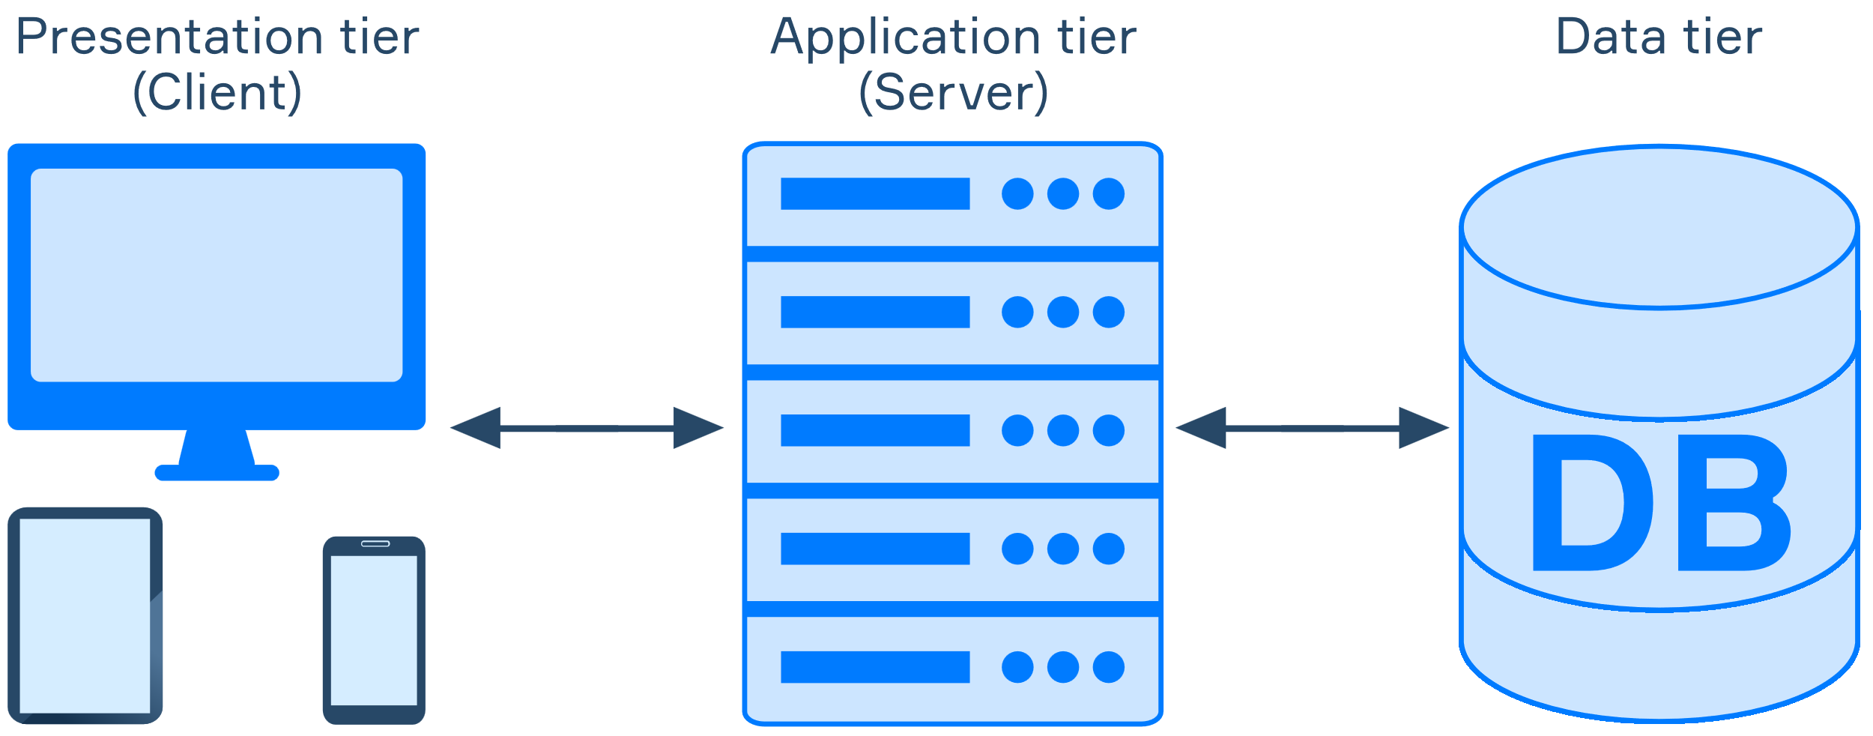

## שכבת צד לקוח:

### הקדמה:

שכבת צד לקוח בפרויקט "זיכרון עולם" פותחה עם דגש על עיצוב נוח ואינטואיטיבי, המאפשר חוויית משתמש זורמת ומושכת. הממשק נבנה כדי להקל על המשתמשים לגשת למידע ולתכנים בקלות, עם ניווט ברור ואסתטי. בנוסף, השימוש בטכנולוגיות מתקדמות מבטיח ביצועים גבוהים ותגובות מהירות לפעולות, השילוב בין עיצוב מוקפד לנוחות שימוש יוצר חוויית משתמש איכותית ומספקת.

### טכנולוגיות בשכבת צד לקוח:

נעשה שימוש בטכנולוגיות מתקדמות ונפוצות אשר תורמות לשיפור חוויית המשתמש ולביצועים של המערכת. טכנולוגיות אלו נהנות מעדכונים תדירים, מה שמבטיח שהן תמיד במצב הטכנולוגי המתקדם ביותר. בנוסף, התחזוקה שלהן קלה ונוחה, מה שמאפשר לבצע שיפורים ותוספות במהירות וביעילות, ובכך לשפר את חוויית המשתמש והביצועים של המערכת באופן מתמשך.

### טכנולוגיות:

שפות פיתוח:

* HTML - שפת סימון ליצירת מבנה ותוכן בדפי אינטרנט.
* CSS - לעיצוב ועימוד של HTML.
* JavaScript - שפת פיתוח פופולרית עם תמיכה נרחבת וקהילה גדולה.

Frameworks:

* React - הינה ספריית JavaScript פופולרית לפיתוח ממשקי משתמש שמאפשרת יצירת רכיבים מודולריים וניהול יעיל של ממשק המשתמש באמצעות Virtual DOM .

ספריות:

* axios - לביצוע קריאות HTTP לשרת API בצורה טובה ויעילה.
* hebcal - ספרייה לניהול תאריכים יהודיים והאירועים הקשורים להם.
* mui - ספרייה לממשקי משתמש המציעה רכיבים מוכנים לעבודה עם עיצוב מודרני.
* Joi - ספרייה לאימות ולתכנון מבנים של נתונים.

## שכבת צד שרת:

### הקדמה:

שכבת צד שרת בפרויקט "זיכרון עולם" בנויה בצורה מודולרית, המאפשרת טיפול יעיל ומסודר בבקשות מהמשתמשים. הבחירה במבנה זה נובעת מהרצון להבטיח גמישות ותחזוקה קלה, תוך שמירה על ביצועים גבוהים ואבטחת מידע.

### מבנה:

**שכבת ניתוב:** שכבה זו אחראית על קבלת הבקשה מהלקוח, ניתוח הייעוד שלה וחילוץ המידע המתאים. היא פועלת כמעביר נתונים, שולחת את הבקשה לפונקציה המתאימה בשכבה הבאה.

**שכבת הלוגיקה:** בשכבה זו מתבצע עיבוד הלוגיקה העסקית הנדרשת לבקשה שהתקבלה. היא אחראית על ביצוע כל ההחלטות העסקיות, בדיקות תנאים, והכנת המידע לשכבה הבאה. במקרים מסוימים, כאשר יש צורך במידע נוסף, השכבה הזו תעביר את הבקשה לשכבת הגישה לדאטה בייס.

**שכבת הגישה לדאטה בייס:**  שכבה זו מתמקדת בקישור לדאטה בייס. היא יודעת איך לפנות למסד הנתונים ולקבל את המידע המתאים לבקשה. באמצעות שכבת הגישה, המערכת יכולה לבצע שאילתות מורכבות, לעדכן נתונים ולנהל את המידע בצורה בטוחה ומסודרת.

### תרשים:

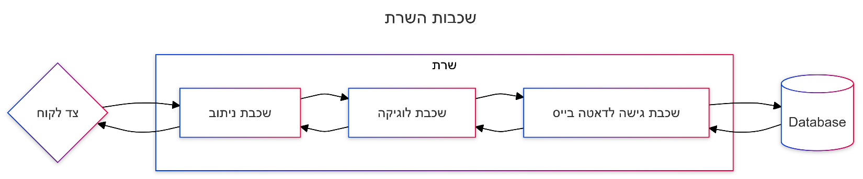

הסיבה לבניית השכבות בצורה זו היא ליצור מערכת מודולרית וברורה, המפשטת את תהליך הפיתוח ותחזוקת הקוד. כל שכבה ממלאת תפקיד ייחודי, מה שמאפשר לצוות הפיתוח לעדכן ולשדרג כל חלק של המערכת בנפרד, לשפר את הביצועים והאבטחה, ולהתמודד עם דרישות משתנות בקלות.

### טכנולוגיות:

שפות פיתוח:

* JavaScript - שפת פיתוח פופולרית עם תמיכה נרחבת וקהילה גדולה.

Frameworks:

* Node.js - סביבה לפיתוח צד שרת המבוססת על JavaScript, המאפשרת ביצועים גבוהים ויכולת להתמודד עם כמות גדולה של בקשות בו זמנית.

ספריות:

* hebcal/hdate - ספרייה לעבודה עם תאריכים עבריים, מאפשרת המרה בין תאריכים לועזיים לעבריים.
* dotenv - ספרייה המאפשרת לטעון משתני סביבה מקובץ .env
* mysql2 - ספרייה עבור חיבור למסד נתונים MySql .
* **cors** - ספרייה המאפשרת להגדיר מדיניות CORS לאפליקציה שלך.
* jsonwebtoken - ספרייה ליצירה ולפענוח JSON Web Tokens (JWT), שימושית לאימות משתמשים.

## שכבת דאטה בייס:

### הקדמה:

שכבת הדאטה בייס בפרויקט "זיכרון עולם" נועדה לאחסן מידע חיוני ולספק גישה מהירה ואמינה לנתונים. שכבה זו מתפקדת כבסיס שממנו המערכת שולפת נתונים ומבצעת עדכונים שונים בצורה מאובטחת ומסודרת. המערכת שומרת על מבנה נתונים קבוע המותאם לדרישות הפרויקט ולדרישות הביצועים הגבוהות שנדרשות במערכת כזו.

### סוג מבנה נתונים:

לפרויקט "זיכרון עולם" נבדקו מספר אפשרויות למבנה נתונים, ולאחר מחשבה נבחר מבנה נתונים רלציוני .

המבנה הרלציוני מציע יתרונות רבים, כמו ארגון וסדר שמבטיחים ניהול נתונים בצורה מאורגנת. הוא מאפשר ניהול ברור של קשרים בין ישויות שונות, כגון משתמשים, נפטרים ולימוד משניות, מה שמקל על ביצוע שליפות ועדכונים. נוסף לכך, מבנה זה כולל מנגנונים לשמירה על שלמות המידע, דבר שמבטיח שהנתונים יישארו מדויקים ועקביים. היכולת לספק ביצועים גבוהים ויעילים יחד עם אפשרויות מתקדמות לאבטחת נתונים, כמו בקרת גישה והצפנה, הופכת את המבנה הרלציוני לבחירה אידיאלית עבור פרויקט זה.

לעומת מבנים לא רלציוניים (NoSQL) אשר יש להם מספר חסרונות שיכולים להשפיע על הצלחת הפרויקט. קשה יותר לנהל קשרים בין ישויות במבנה לא רלציוני, דבר שיכול להקשות על ביצוע שאילתות מורכבות. שמירה על שלמות הנתונים הופכת למאתגרת, במיוחד כאשר מדובר בעדכונים המתבצעים במקביל במספר ישויות. לבסוף, ניהול אבטחת המידע במבנים לא רלציוניים עשוי להיות מסובך יותר, מה שעלול להוות סיכון כאשר יש נתונים רגישים או תלות בין ישויות שונות.

לכן, נבחר להשתמש במבנה רלציוני אשר מספק פתרון מיטבי לצרכים הספציפיים של הפרויקט, ומאפשר שמירה על שלמות הנתונים ואבטחת המידע בצורה יעילה, תוך ניהול קשרים ברורים בין ישויות שונות.

### תרשים:

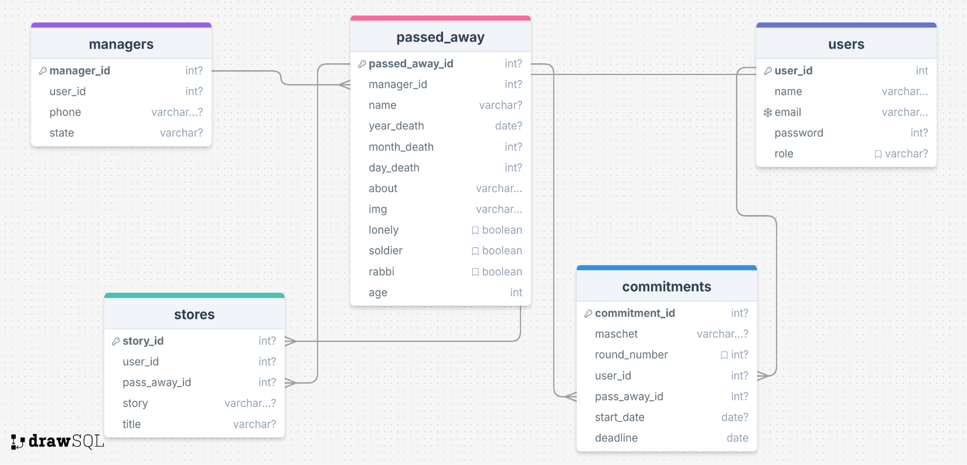

### טכנולוגיות:

שפות פיתוח:

* SQL

מסד נתונים:

* MySQL

ספריות:

* mysql2 - ספרייה עבור חיבור למסד נתונים MySql .

|  |  |  |  |  |
| --- | --- | --- | --- | --- |
|  |  |  |  |  |
|  | ממשק משתמש ומסכי המערכת | | |  |
|  |  |  |  |  |

### הקדמה:

בפרק זה נסקור את ממשק המשתמש של מערכת "זיכרון עולם" ואת המסכים המרכזיים המרכיבים אותה. מטרת הממשק היא לספק למשתמשים חוויה פשוטה ונעימה, המאפשרת להם בקלות למצוא מידע על הנפטרים, להשתתף בלימוד משניות לעילוי נשמתם, ולשמר את זכרם בצורה מכובדת.

עיצוב הממשק נבנה מתוך מחשבה על קהל משתמשים מגוון, הכולל בני משפחה, חברים וקרובים של הנפטרים, ולכן הושם דגש רב על נוחות השימוש ועל עיצוב מכובד ונעים. מסכי המערכת כוללים אלמנטים ויזואליים ופונקציונליים המאפשרים למשתמשים לבצע פעולות חשובות, כמו חיפוש נפטרים ולימוד משניות, בצורה קלה ואינטואיטיבית.

בהמשך הפרק יוצגו מסכי המערכת המרכזיים, יחד עם הסברים על מבנה כל מסך ותפקודו, וכן זרימת המשתמש בין המסכים. סקירה זו תעניק הבנה מעמיקה יותר של הדרך שבה ממשק המשתמש תומך במטרות המערכת ושם את המשתמשים במרכז.

### תרשים דפי המערכת:

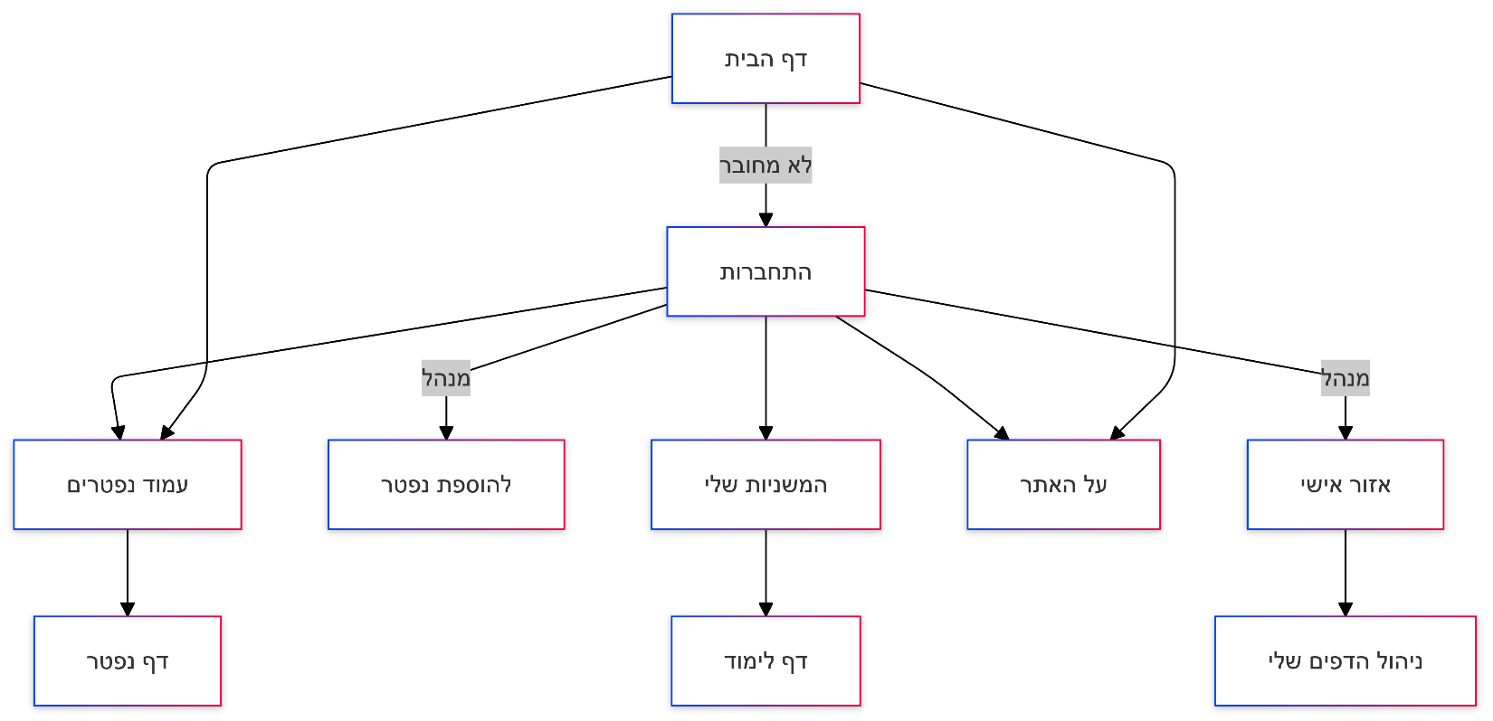

### דף הבית:

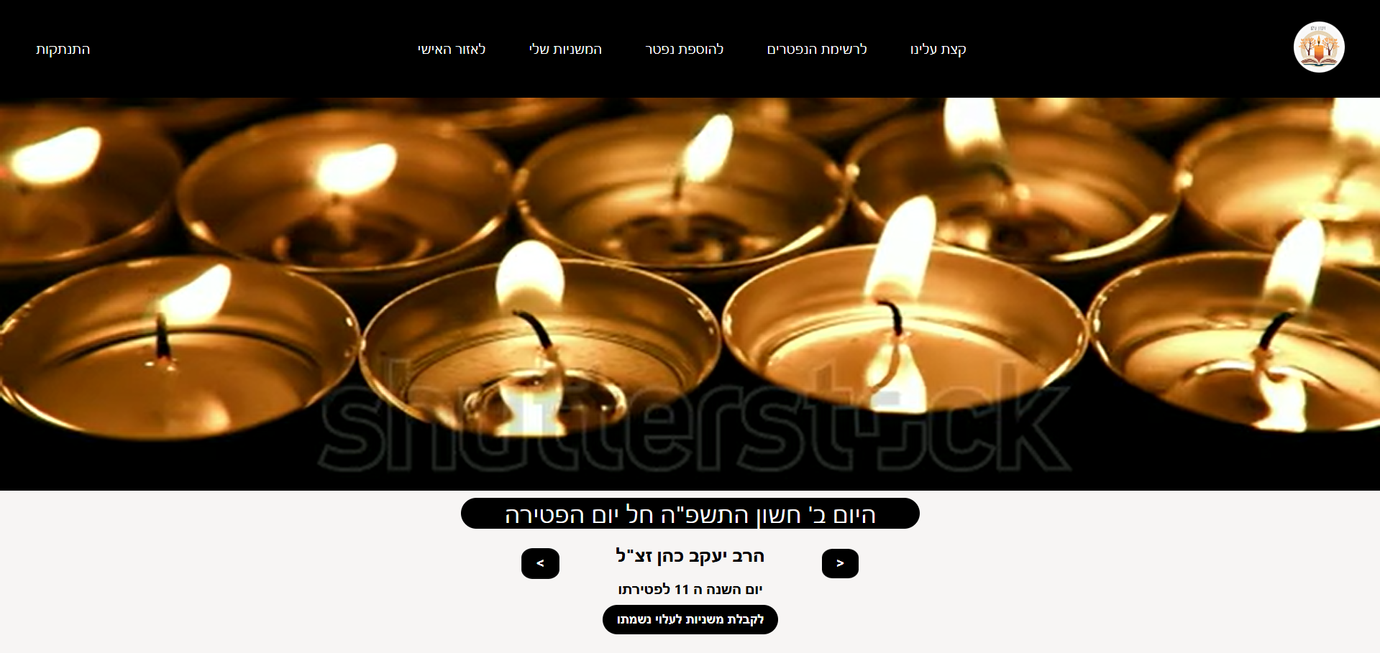

**עיצוב**:

דף הבית, הוא גם דף הנחיתה , תוכנן בקפידה על מנת ליצור רושם מכובד ומתאים. העיצוב המשלב אלמנטים חזותיים משמעותיים, נועד להעביר את המסר של האתר בצורה יעילה ומכובדת.  
  
**תיאור:**  
וידאו של נרות זזים היוצר רושם של נרות נשמה וזיכרון  
הדף מעוצב בשחור על גבי לבן צבעים שמייצגים טוהר וכבוד.  
  
**פונקציונליות:**

דף הבית כולל מספר פונקציות מרכזיות

**כפתורי ניווט**:

בראש האתר כפתורי ניווט לדפים המרכזיים   
כגון חיפוש נפטרים, לימוד משניות, והוספת נפטרים.

**כפתור התחברות/התנתקות**:  
בנוסף כפתור התחברות\התנתקות המאפשר למשתמשים להיכנס ולצאת מהחשבון בקלות.

**אזור יארצייטים**:  
בתחתיתו יש אזור יארצטיים המאפשר למבקרים לראות מי נפטר היום ולגשת לדפים האישיים בקלות מה שמאפשר לכבדם בקבלת משניות וכתיבת סיפורים לזכרם.

### דף חיפוש נפטרים:

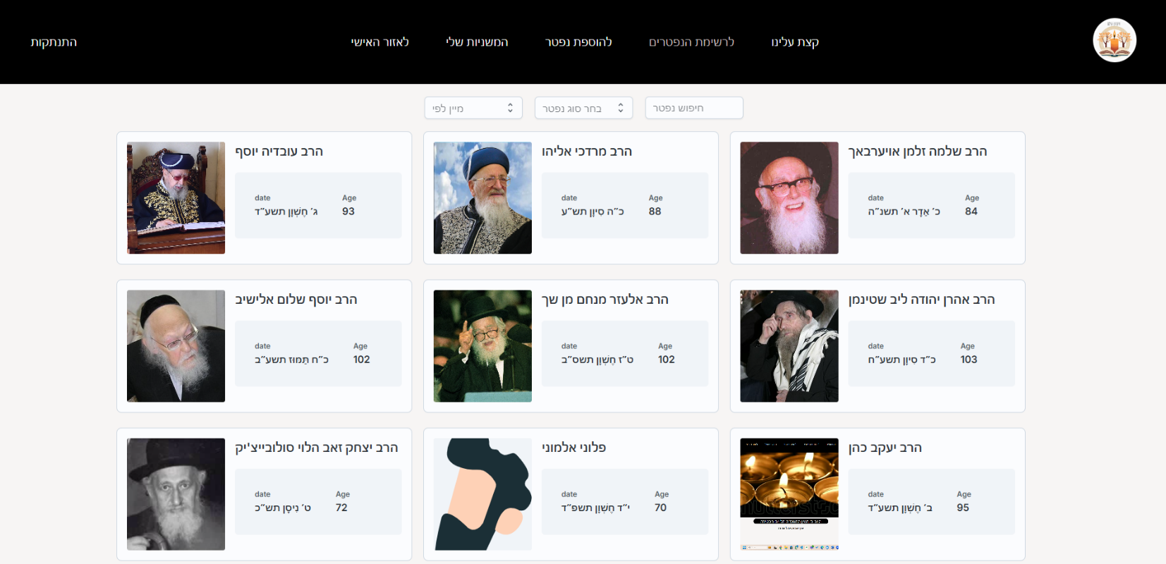

**עיצוב**:

בדף זה דאגנו להעניק לכל נפטר מקום ייחודי, כך שהמצגת לא תיראה כמו רשימה של פריטים. כל כרטיסיה עוצבה בגודל מכובד, כולל תמונה ופרטים אישיים, במטרה להדגיש את הכבוד והזיכרון שמגיעים לכל אחד מהנפטרים.

**תיאור:**

בראש העמוד כלי חיפוש ובמרכזו רשימה של כרטיסים בעיצוב מכובד כאשר כל כרטיס מפנה לדף זיכרון ייחודי מעוצב עם תמונה ופרטים עיקרים.  
  
**פונקציונליות:**

**פילטרים:**

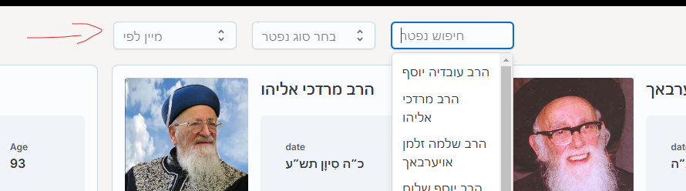

במערכת קיימים מספר פילטרים המאפשרים למשתמשים לצמצם את התוצאות ולמצוא את המידע הנחוץ להם בקלות ובמהירות. הפילטרים כוללים:

* חיפוש לפי שם.
* סינון לפי מספר קטגוריות (רבנים חיילים יארצטיים גלמודים).
* מיון לפי א' ב' .
* מיון לפי גיל פטירה.
* מיון בסדר אקראי.

**כרטיסיות:**

כל כרטיסיה הינה מעבר לאזור האישי של הנפטר.

### דף זיכרון:

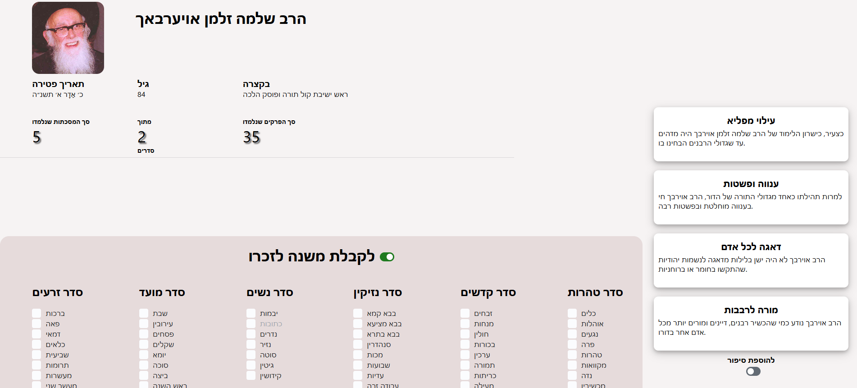

**תיאור:**

כדי שיהיה ממשק נוח וברור למשתמשים

כל דף זיכרון בנוי משלשה חלקים

1. אזור פרטים של הנפטר:

בחלק המרכזי מופיעים פרטים של הנפטר

* שם
* גיל
* בקצרה
* והמשניות שנלמדו לזכרו

1. אזור זיכרונות וסיפורים:

בצד הדף מוצגים זיכרונות וסיפורים שנכתבו על ידי משפחה וחברים.

1. אזור משניות:

בחלק התחתון של הדף קיים אזור המאפשר למבקרים לקבל משניות לעילוי נשמת הנפטר, ולהשתתף במצוות לימוד התורה לזכרו.

**פונקציונליות:**

הוספת זיכרון:

ישנה אפשרות להוסיף זיכרון על ידי מתג הוספת זיכרון

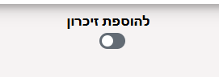

ואז נפתח טופס הוספת זיכרון\סיפור

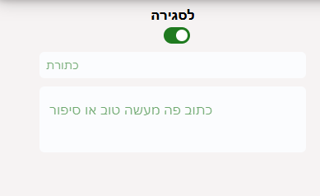

קבלת משנה:

מתחת לפרטי הנפתר ישנו מתג "*לקבלת משנה לזכרו*"

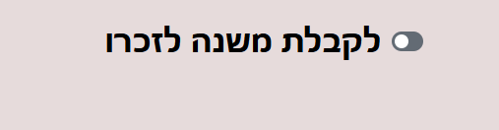

לאחר פתיחתו

ישנה אפשרות לבחור מסכת לעילוי נשמתו כאשר המערכת מחשבת איזה מסכתות נלמדו כבר ואיזה עוד פנויות ללימוד  
  
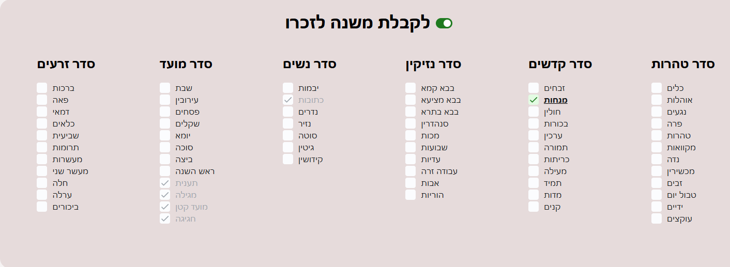

כדי לייעל ושיהיה נוח ניתן לבחור אף כמה מסכתות לאחר מכן צריך ללחוץ על כפתור אישור בתחתית העמוד.

כשמשתמש מקבל על עצמו מסכת ללימוד או לכתוב זיכרון , אם הוא עדיין לא מחובר למערכת, יפתחו לו שדות התחברות מקומיים באותו העמוד.

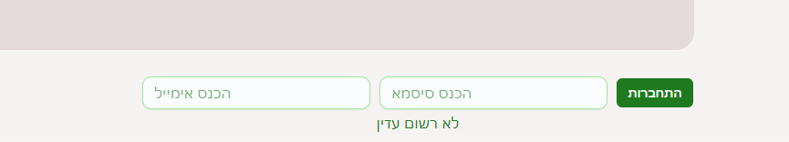

כך לא נפספס את ההזדמנות את המוטיבציה של המשתמש ונמנע מצב בו הוא יוותר בשל עיכובים מיותרים, בנוסף כך ישמר הבחירות שהוא עשה.

חישוב המשניות:

לכל נפטר ישנה מערכת חישוב ייחודית המחשב את מספר הסדרים המסכתות והפרקים של המשניות שנלמדו לזכרו, חישוב זה מתבצע באמצעות אלגוריתם בשרת. המידע שנאסף מוצג לעידוד הלומדים, במטרה להגביר את המודעות ואת המוטיבציה ללמוד תורה לזכר הנפטר.  
  
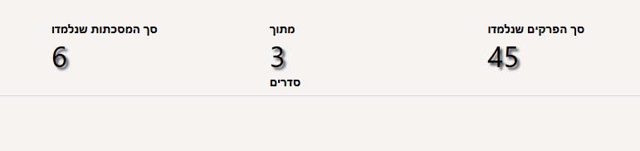

### דף המשניות שלי

**מבוא:**

לכל משתמש רשום יש אזור אישי באתר שבו הוא יכול לצפות במשניות המשניות שהוא קיבל על עצמו. באזור זה ישנה תועלת גדולה, שכן הוא מאפשר ללומד לזכור את לימודיו ולהתמקד בהם בקלות. בנוסף, המשתמש יכול בקלות ללחוץ על מסכת כלשהי ולפתוח מסך ייעודי ללימוד המשנה, מה שהופך את הלימוד לנגיש ונוח יותר.

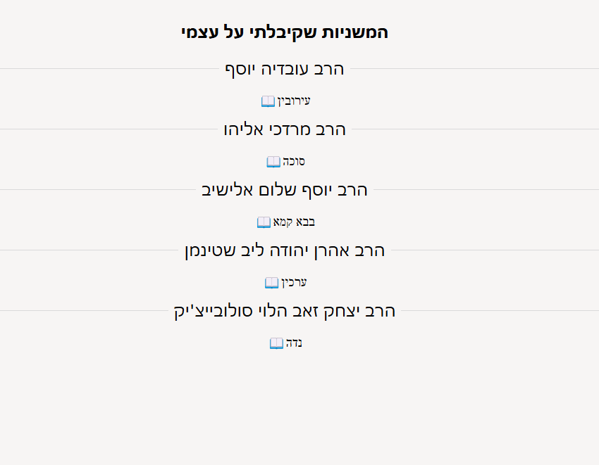

**פונקציונליות:**

לימוד:

לאחר בחירת מסכת יפתח לו מסך לימוד ללימוד מקומי ונוח

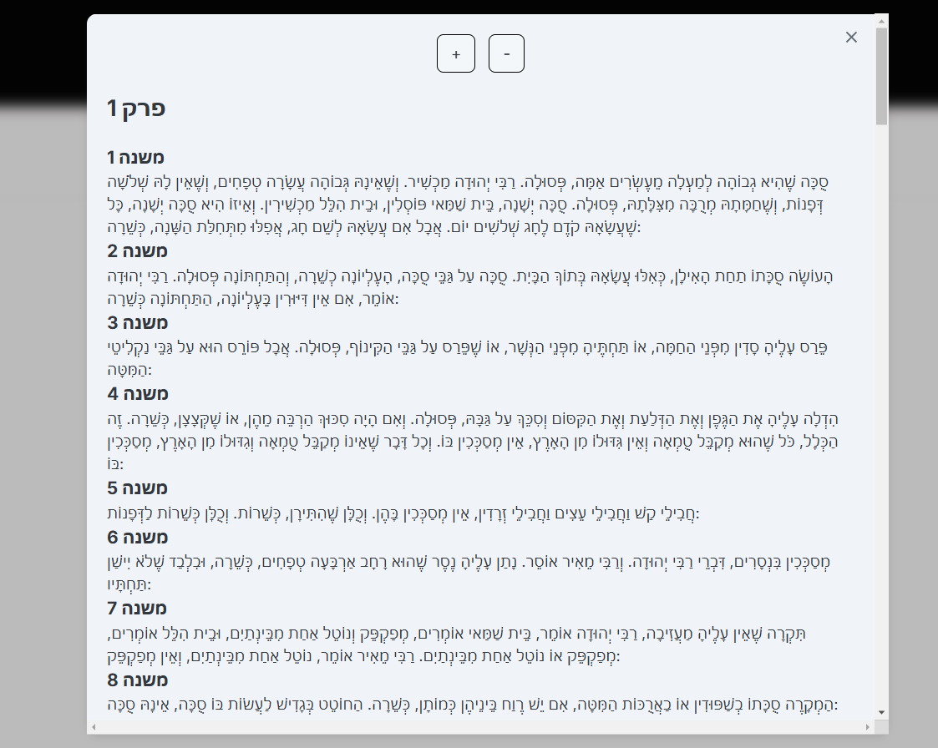

בנוסף ניתן להתאים את גודל הטקסט כדי שיהיה נגיש גם לכבדי ראיה

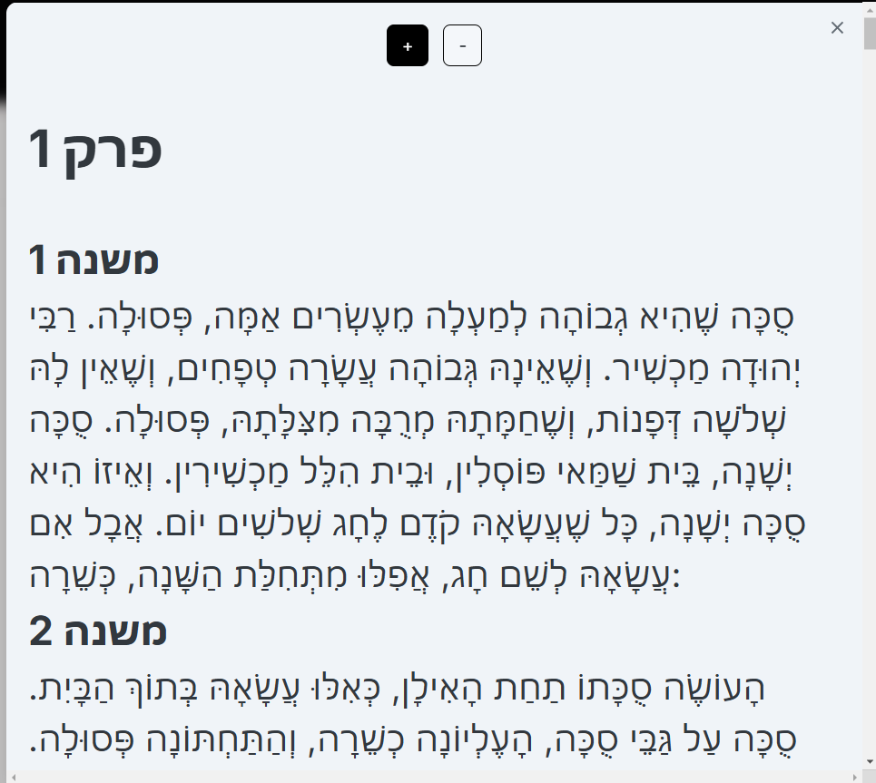

בנוסף בהמשך מתוכנן להוסיף אפשרות לסמן מה נלמד כבר ושישמר במערכת

### דף הוספת נפטר

מבוא:

כל מנהל באתר יכול להוסיף נפטרים חדשים למערכת. הנפטרים שהמנהל מוסיף יהיו מקושרים אליו, ובאזור האישי שלו הוא יוכל לצפות בהם ולבצע שינויים או ניהול לפי הצורך.



תיאור :

בדף יש טופס ובתוכו השדות הנ"ל

* שם מלא
* גיל פטירה
* שנה
* חודש
* יום
* העלאת תמונה
* סימון של תויות
* ומקום לכתוב אודותיו

### אזור אישי:

מבוא:

לכל משתמש יש אזור אישי באתר, שבו הוא יכול לעדכן את פרטיו האישיים. במידה והמשתמש הוא מנהל, הוא גם יוכל לנהל את הדפים שיצר, לעדכן אותם ולבצע בהם שינויים.

**עדכון פרטים**:

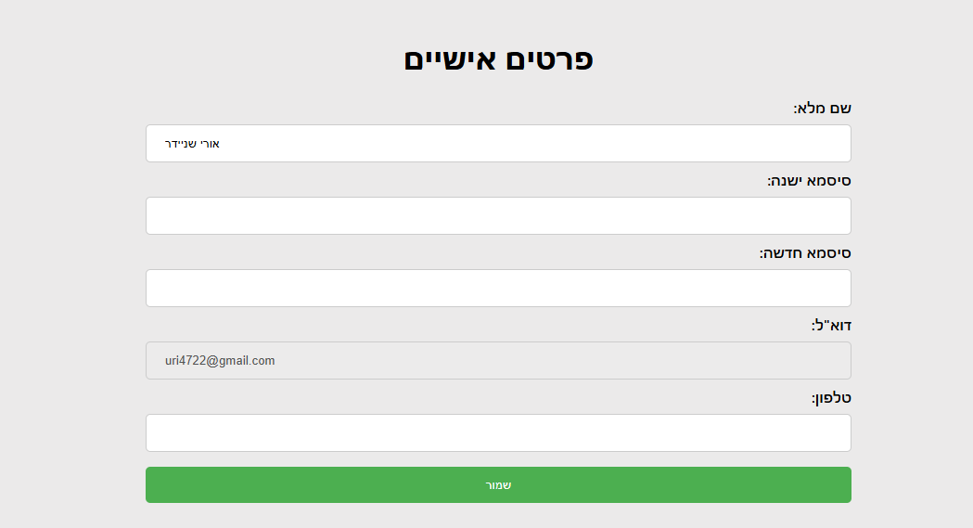

באזור זה המשתמש יכול לעדכן את הפרטים הבאים

* שם
* סיסמא
* וטלפון

מייל לא ניתן לשנות.

לכל בקשת שינוי תתבצע בדיקה בשרת שהמשתמש באמת מורשה לכך.

### ניהול נפטרים:

### **תיאור:**

במערכת קיימת אפשרות למנהל לנהל את הדפים האישיים שיצר באזור האישי. לכל מנהל יש באזור האישי ממשק ניהול המאפשר לו גישה לדפים שיצר.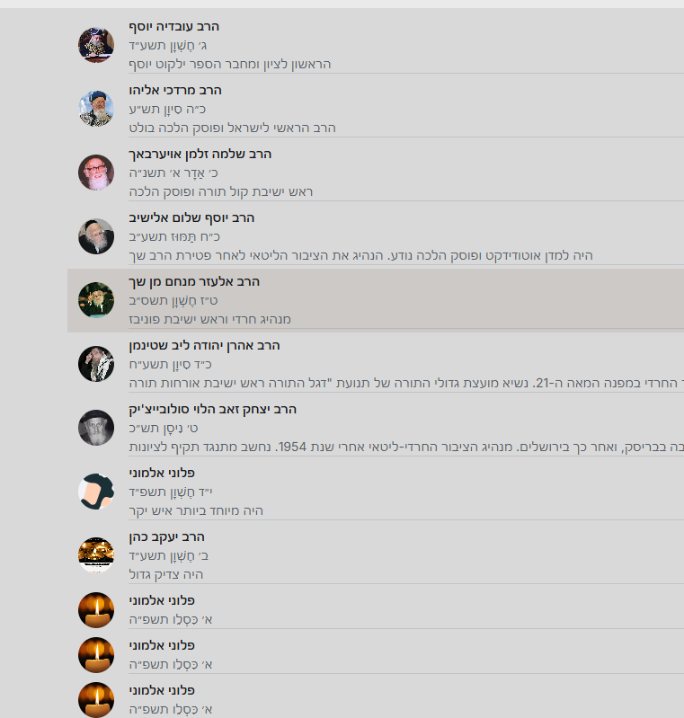

כאשר המנהל לוחץ על דף מסוים, הוא מועבר לדף המיועד עם הרשאת מנהל.   
  
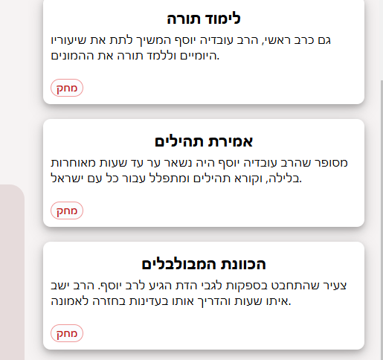

לכל זיכרון יש כפתור מחיקה דבר זה הינו הכרחי לשמירה על תוכן ההולם לנפטר ומניעת תכנים לא ראויים.

אולם אין באפשרותו לשנות את הסיפור שאדם אחר כתב כדי לשמור על מהימנות הזיכרון והחיבור של כותב התוכן.

### עמוד הרשמה והתחברות:

**מבוא:**

תהליך ההרשמה עוצב במטרה להיות נגיש, פשוט ומהיר, על מנת להבטיח חוויית משתמש חיובית ונוחה.

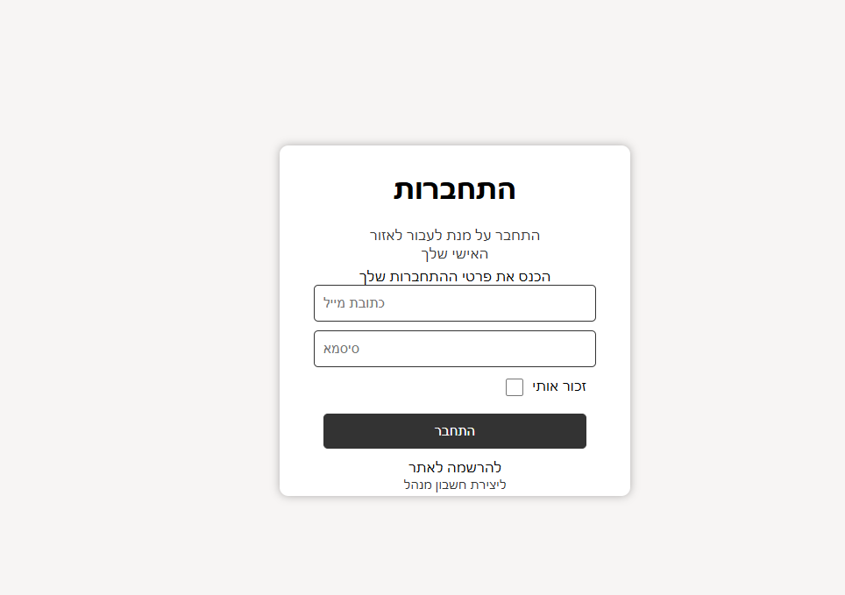

**תיאור:**

הרשמת המשתמש מתבצעת באמצעות הזנת כתובת מייל וסיסמה. במידה והמשתמש מזין נתונים שגויים או לא ממלא שדות נדרשים, המערכת מציגה הודעת שגיאה ברורה וממוקדת, המסבירה מהו מקור הבעיה.

במידה והמשתמש לא הזין כתובת מייל, תופיע הודעה המצביעה על הצורך למלא את השדה.

• 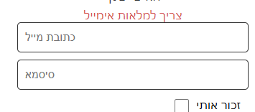

וכן אם המשתמש לא הזין סיסמה, תוצג הודעה מתאימה המתריעה על כך

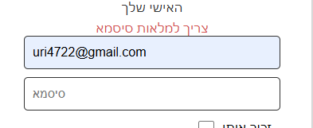

כך שיהיה ברור למשתמש היכן השגיאה.

הודעות אלו מתנהלות כבר בצד לקוח כדי לשפר את חווית המשתמש.

בנוסף, מתוך שיקולי אבטחה, במקרים שבהם שם המשתמש או הסיסמה אינם נכונים (בבדיקה בשרת), המערכת מציגה הודעה כללית בלבד ("שם משתמש או סיסמה לא נכונים") כדי למנוע חשיפת מידע על קיומו או אי-קיומו של חשבון מסוים במערכת.

**פונקציונליות:**

זכור אותי:

כדי לשפר את חוויית המשתמש ולמנוע את הצורך בהתחברות חוזרת בכל ביקור, נוסף לעמוד ההתחברות צ'קבוקס "זכור אותי". כאשר משתמש מסמן אפשרות זו, המערכת שומרת באופן מאובטח את פרטי ההתחברות כך שבכניסה הבאה המשתמש יוכל לגשת לחשבונו ללא צורך בהקלדת פרטי הזיהוי מחדש.

|  |  |  |  |  |
| --- | --- | --- | --- | --- |
|  |  |  |  |  |
|  | אבטחת מידע | | |  |
|  |  |  |  |  |

### מבוא:

על אף שפרויקט זה לא בעל רגישות גבוהה, עדיין הושם בו דגש משמעותי על אבטחת המידע כדי להבטיח את שלומם של נתוני המשתמשים ושל הפרויקט בכללותו.

### אבטחה:

**אימות משתמשים:**

בכדי להבטיח שמשתמשים יכולים לגשת למערכת רק לאחר אימות זהותם, היישום עושה שימוש בפונקציות אימות loginUserService ו - userAuth הפונקציות הללו מקבלות את פרטי המשתמש, בודקות את האימייל והסיסמה, ומוודאות שהם תואמים את הערכים המאוחסנים במערכת. הסיסמאות, כמובן, מאוחסנות בצורה מוצפנת בעזרת פונקציית hash , כדי להבטיח שלא יהיה אפשר לקרוא את הסיסמאות גם במקרה של פריצה למערכת.

**ניהול תוקף של אסימונים (Tokens):**

המערכת עושה שימוש בטכנולוגיית JSON Web Tokens (JWT), המאפשרת ניהול אוטומטי של תוקף האסימונים וההרשאות של המשתמשים. פונקציית generateToken - יוצרת את האסימון עם זמן תפוגה מוגדר מראש, שמבטיח כי לא ניתן להשתמש באותו אסימון לנצח. ברגע שהאסימון פג, יש לחדש אותו, וכך נמנעת גישה לא מורשית למערכת.

**בדיקת הרשאות:**

המערכת מבצעת בדיקות הרשאות שונות כדי להבטיח שלמשתמש יש את ההרשאות המתאימות לביצוע פעולות מסוימות. הפונקציות authUser ו-authRole ב-authorization.js אחראיות לוודא שלמשתמש יש את ההרשאה הנדרשת לפני ביצוע כל פעולה. כך נמנעות טעויות או פעולות לא מורשות, כמו גישה לאזורים או נתונים שאין להם זכות גישה אליהם.

**אימות תקינות אימייל:**על מנת להבטיח שהאימייל שנמסר הוא תקין ומזוהה, הפונקציה isEmailValid בודקת את תקינות האימייל לפני יצירת משתמש חדש במערכת. פונקציה זו מספקת שכבת הגנה נוספת, על מנת למנוע טעויות או יצירת משתמשים עם אימיילים שגויים או מזויפים.

**הגנה על סיסמאות:**

הסיסמאות במערכת מאוחסנות בצורה מוצפנת בעזרת אלגוריתם חזק שנקרא crypto.scryptSync, השימוש בהצפנה חזקה מבטיח שהסיסמאות לא יהיו נגישות גם במקרה של פריצה למערכת, ובכך נמנעת גישה לא מורשית למידע אישי של משתמשים.

**הגנה מפני התקפות SQL Injection :**

היישום משתמש בטכניקת **Prepared Statements**  (הצהרות מוכנות) כדי להגן מפני התקפות **SQL Injection**. טכניקה זו מפרידה בין קוד ה – SQL לבין הנתונים המוזנים על ידי המשתמש, באמצעות שימוש במחזיקי מקום (placeholder) במקום להכניס את הנתונים ישירות לשאילתת ה-SQL. כך נמנע מצב שבו הנתונים המוזנים יתפרשו כקוד SQL זדוני, ומפחית את הסיכון להתקפות מסוג זה.

**ניהול קבצי סביבה:**

בכדי להבטיח שהנתונים הרגישים כמו מפתחות API ומידע סודי אחר לא ייחשפו בקוד הפתוח, אנו משתמשים בקובץ .env לאחסון משתנים סודיים ורגישים. קובץ זה לא עולה לענן, ומספק שכבת הגנה נוספת כדי לשמור על המידע הרגיש.

**ניהול שגיאות:**

המערכת מטפלת בשגיאות בצורה מסודרת ומחזירה למשתמשים הודעות שגיאה ברורות ומפורטות. הגישה הזו לא רק משפרת את חוויית המשתמש, אלא גם מסייעת למנוע בעיות אבטחה על ידי הצגת מידע רגיש בשגיאות. כל הודעת שגיאה מנותבת בצורה כזו שלא תחשוף מידע רגיש שיכול להוביל לניצול של חולשות במערכת.

### גיבוי:

* קבצי הגיבוי של מסד הנתונים ישמרו כקבצי SQL.
* קוד המערכת יאוחסן במערכת גרסאות GIT ובפרט בGitHub.

**התאוששות וטרנזקציות:**

* גיבויים תקופתיים של מסד הנתונים יאפשרו שחזור מנפילה\קריסה.
* עבודה מול GitHub תאפשר גרסאות ושחזור קוד.
* מסד הנתונים MySQL תומך בטרנזקציות ומנגנוני התאוששות.

|  |  |  |  |  |
| --- | --- | --- | --- | --- |
|  |  |  |  |  |
|  | פיתוחים עתידים | | |  |
|  |  |  |  |  |

* **הוספת ממשק אדמין לנהיול יוזרים וחסימה בעת הצורך.**
* **הוספת אפשרות עריכה לעמוד זכרון על ידי מנהל העמוד.**
* **(אופציוניל) הוספת תשלומים למשתמשים הרוצים להיות מנהלי עמוד.**
* **להוסיף רספונסיביות לתמיכה במובייל.**
* **הוספת חיבור עם חשבון גוגל.**
* **הוספת תזכורות במייל ללומדים.**
* **הוספת ספרי לימוד נוספים.**
* **להוסיף ניתוח נתונים של משתמשים.**
* **לעשות Deployment לאתר.**

|  |  |  |  |  |
| --- | --- | --- | --- | --- |
|  |  |  |  |  |
|  | תודות | | |  |
|  |  |  |  |  |

ברצוני להקדיש פרק זה להבעת תודתי לכל מי שליווה אותי במהלך הדרך וסייע להשלמת הפרויקט.

תודה לרונן שחר על הליווי המקצועי והמסור לאורך כל שלבי הפרויקט. הידע הרחב שלך, יחד עם ההכוונה המדויקת והיכולת להאיר נקודות לשיפור, היוו עבורי בסיס איתן להתקדמות וללמידה מתמדת. התמיכה שלך לאורך כל הדרך סייעה לי להתמודד עם אתגרים בצורה יעילה ובטוחה.

תודה לבנימין רוטלוי על העזרה בכל דבר, קטן כגדול. הזמינות המרשימה שלך, יחד עם הנכונות לסייע בכל רגע, נתנו לי תחושת ביטחון ותמיכה תמידית. הליווי הצמוד שלך הפך את התהליך לנעים יותר ואיפשר לי להתגבר על מכשולים באופן מובנה וממוקד.

תודה מיוחדת לעומר גרינטל, המורה המסור, על הידע הרב שהעברת לי במהלך הלימודים. מעבר ללימוד החומר עצמו, שיטת ההוראה שלך והיכולת ללמד אותי חשיבה נכונה ומסודרת היוו בסיס משמעותי לפרויקט זה ובכלל.

ומעל כולם תודתי הגדולה נתונה למשפחתי, שהייתה לצידי לאורך כל הדרך. תודה על הזמן שפיניתם עבורי, על ההבנה, על הסבלנות ועל התמיכה הבלתי פוסקת, שאפשרו לי להקדיש את מלוא המאמצים להצלחת הפרויקט.

לכל אחד מכם, תרומתכם הייחודית והמשמעותית לא נעלמה מעיניי, ואני מוקיר תודה רבה על כך.